哈尔滨工业大学计算机科学与技术学院
2014年秋季学期《软件工程》
Lab 2：MVC编程与云平台部署

姓名 | 学号 | 联系方式
燕珂 | 1120320114 | 18654309630

目 录

1 实验要求 1
2 开发环境配置 1
2.1 在Eclipse中配置Struts2 1
2.2 在Eclipse中配置MySQL（选做） 1
2.3 在Eclipse中配置Tomcat 3
3 图书SaaS设计（代码截图有注释） 3
3.1 Web.xml 3
3.2 Struts.xml 3
3.3 Action类 4
3.4 数据库连接类 4
3.5 JSP页面 5
3.6 各Action/JSP之间的调用和消息传递关系 6
4 图书SaaS核心代码 6
4.1 按作者/书名查询 6
4.2 展示图书详细信息（javascript） 8
4.3 删除图书 10
4.4 新增图书/作者 11
4.5 更新图书信息(可选) 12
4.6数据库连接与访问 12
5 图书SaaS的SAE部署 17
5.1 步骤 17
5.2 外在访问结果 19
6. 计划与实际进度 22
7. 小结 23

实验要求
实验目标是利用Struts2结合MySQL数据库知识编程实现“图书数据库”，数据库中包含书本信息表与作者信息表。实验最终要实现：输入作者名称能展示其所有图书数目；点击数目列表中的书本能够图书详细信息和作者详细信息；点击删除按钮可以删除对应行的图书；当该本书查不到时，用户可以添加新书信息与作者信息；查到书时若发现需要更新，可以更新图书信息。
实验所需数据由手工录入。

开发环境配置
因为实验用的MyEclipse，有些实验要求配置比较方便。

在Eclipse中配置Struts2
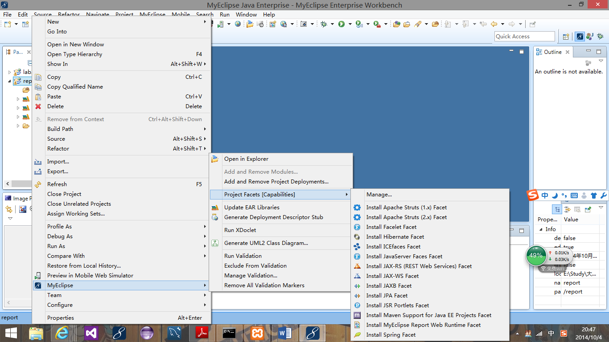
在新建工程下的如图路径安装Strut2所需配置包。

在Eclipse中配置MySQL（选做）
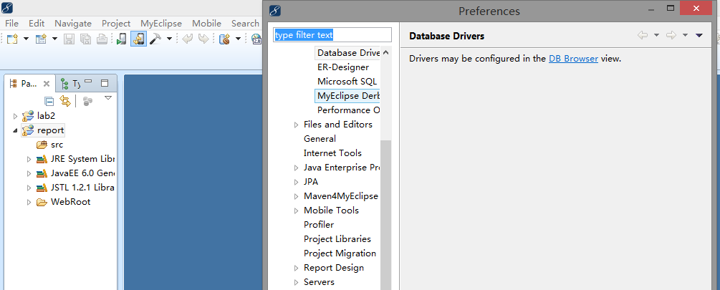
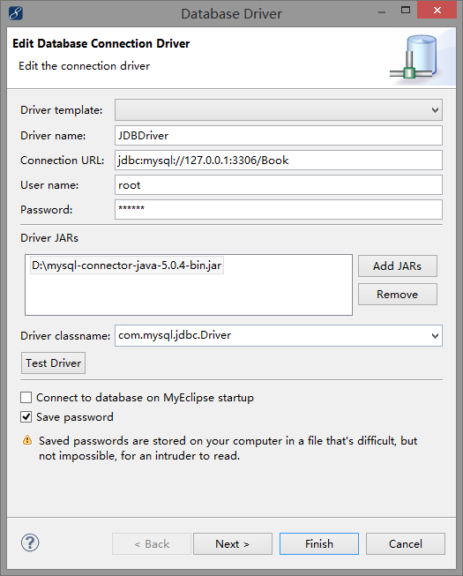
如上图，添加下载的数据库驱动，输入用户名密码，新建一个数据库连接。

在Eclipse中配置Tomcat
MyEclipse自带，于是就没有配置。但是为了用PHPMyAdmin管理数据库，下载了一个XAMPP集成包。

图书SaaS设计（代码截图有注释）

Web.xml
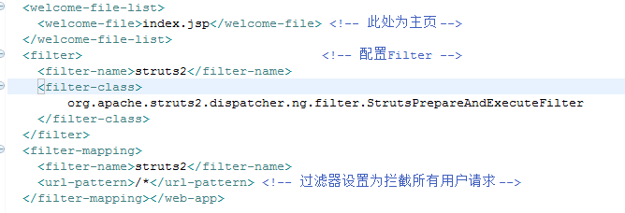

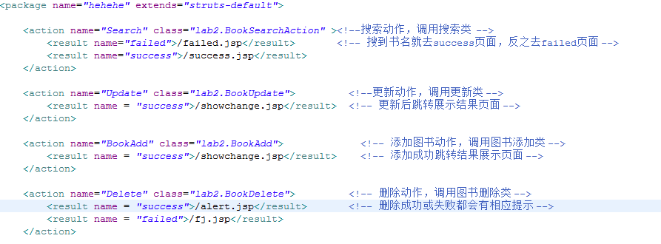
Struts.xml

Action类
序号 | Action类名 | 作用 | 操作列表 | 操作说明
1 | BookSearch | 搜索图书相关信息 | execute() | 执行搜索操作
1 | BookSearch | 搜索图书相关信息 | set/getWritername() | writername变量的接收、页面获取
1 | BookSearch | 搜索图书相关信息 | set/getmyllist() | 数据库返回变量的接收、页面获取
2 | BookAdd | 图书添加 | execute() | 执行添加操作
2 | BookAdd | 图书添加 | set/getXXXX() | 相关变量的接收、页面获取
2 | BookAdd | 图书添加 | getSerialversionuid() | 软件推荐自动生成的
3 | BookUpdate | 图书信息更新 | execute() | 执行更新操作
3 | BookUpdate | 图书信息更新 | set/getXXXX() | 相关变量的接收、页面获取
4 | BookDelete | 图书信息删除 | execute() | 执行删除操作
4 | BookDelete | 图书信息删除 | set/getbookname() | 获取书名

数据库连接类
DBConnection类，是另一个核心类，主要包含与数据库建立连接以及其他各种操作。另外这个类中的方法都是静态的，方便其他类调用。另外将数据库操作集中写在一个类简化Action类的同时也便于代码维护管理。

方法 | 作用
public static Connection getConnection() | 由于每个方法都要获取连接，故将此单独写成一个方法
public static List<String[]> query() | 将查询结果数据存于数据集返回List类型变量
public static String delete() | 删除相应书名对应的数据库字段
public static List<String[]> update() | 更新操作，更新相应字段
public static List<String[]> insert() | 向数据库插入相关书目信息字段
public DBConnection() | 构造方法，对类初始化

JSP页面
序号 | 页面名 | 作用 | 页面核心元素(form) | Form对应的action name | Form中提交的数据项
1 | Index | 首页接受作者名 | 输入文本框与按钮的组合 | Search | Writername
2 | Success | 展示查询成功的结果，进一步可以显示详细信息按钮、删除按钮、更新信息按钮与添加书本按钮 | Javascript代码块编写的生成表格方法，生成表格同时可以生成每行不同标识的按钮（详细信息/删除） | Delete | Bookname（实际为BrifeInfo[i][0]即每行的图书名）
2 | Success | 展示查询成功的结果，进一步可以显示详细信息按钮、删除按钮、更新信息按钮与添加书本按钮 | 跳转按钮
3 | Failed | 查询失败用于添加图书、作者信息 | 文本框组合与按钮 | BookAdd | Bookname,writername  ISBN,Publisher,PublishDate,  Price,Age,Country
4 | Update | 更新信息 | 文本框组合与按钮 | Update | Bookname,writername  ISBN,Publisher,PublishDate,  Price,Age,Country
5 | Showchange | 展示修改结果 | 无 | 无 | 无
6 | Alert/fj | 删除成功或失败的提示 | 无 | 无 | 无

各Action/JSP之间的调用和消息传递关系
方框为Jsp，椭圆为Action
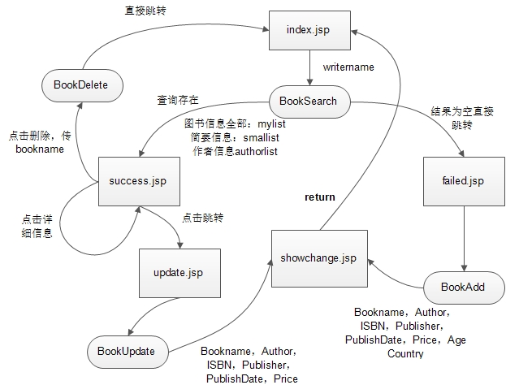

图书SaaS核心代码

按作者/书名查询
ACTION部分
public String execute() throws Exception
{
bookname = getBookname();
writername = getWritername();
String index;
String load = null;
String []temp = new String[2];
if(bookname.length()!=0||(bookname.length()!=0&&writername.length()!=0)){
index="name";
mylist = DBConnection.query(index,bookname,"dictionary");
if(mylist.size()!=0){
for(int i = 0;i<mylist.size();i++){
temp = new String[2];
temp[0]=(mylist.get(i))[0];
temp[1]=(mylist.get(i))[1];
smallist.add(temp);
}
bookname = temp[0];
writername = temp[1];
authorlist = DBConnection.query("name",writername,"author");
load = "success";
}
else return load = "failed";
}
else if (writername.length()!=0){
index="writer";
mylist = DBConnection.query(index,writername,"dictionary");
if(mylist.size()!=0){
for(int i = 0;i<mylist.size();i++){
temp = new String[2];
temp[0]=(mylist.get(i))[0];
temp[1]=(mylist.get(i))[1];
smallist.add(temp);
}
bookname = temp[0];
authorlist = DBConnection.query("name",writername,"author");
load = "success";
}
else load = "failed";
}
return load;
}

数据库操作 public static List<String[]> query(String index,String val,String table)
String sql = "select * from "+table+" where "+ index +" = '"+ val +"';"; // 查询数据的sql语句
st = (Statement) conn.createStatement(); //创建用于执行静态sql语句的Statement对象，st属局部变量

ResultSet rs = st.executeQuery(sql); //执行sql查询语句，返回查询数据的结果集
System.out.println("最后的查询结果为：");
while (rs.next()) { // 判断是否还有下一个数据

// 根据字段名获取相应的值
temp = new String[6];
if(table=="dictionary"){
temp[0] = rs.getString("name");
temp[1] = rs.getString("writer");
temp[2] = rs.getString("isbn");
temp[3] = rs.getString("Publisher");
temp[4] = rs.getString("PublishDate");
temp[5] = rs.getString("Price");

}
else if(table=="author"){
temp[0] = rs.getString("Name");
temp[1] = rs.getString("Age");
temp[2] = rs.getString("Country");
}
mylist.add(temp);

展示图书详细信息（javascript）
- <script>
- var writerlist = new Array();
- var records = new Array();
- var short_record = new Array();
- var lines = 0;

- window.onload = function main() {
- <s:iterator value="authorlist" id="s1">
- <s:iterator value="s1" id = "str" status="st">
- writerlist[<s:property value="#st.index"/>] = "<s:property value="str"/>";
- </s:iterator>
- </s:iterator>

- <s:iterator value="mylist" id="s3">
- records[lines] = new Array();
- <s:iterator value="s3" id = "dir" status="lin">
- records[lines][<s:property value="#lin.index"/>] = "<s:property value="dir"/>";
- </s:iterator>
- lines += 1;
- </s:iterator>

- lines = 0;

- <s:iterator value="smallist" id="s4">
- short_record[lines] = new Array();
- <s:iterator value="s4" id = "q" status="stt">
- short_record[lines][<s:property value="#stt.index"/>] = "<s:property value="q"/>";
- </s:iterator>
- lines += 1;
- </s:iterator>

- var Creat_table = document.getElementById("looper");
- var INNER = "<table align='center' border='5' cellpadding='7' width='900' table bgcolor ='#4b4b4b' bordercolor='#c1c1c1'>";
- INNER += "<caption><h1><font color='#dedede'>查询结果</h1></caption>";
- INNER += "<tr><th align = 'center' style=‘width: 300px' ><font color='#dedede'>Title</th><th align = 'center' style='width: 300px' ><font color='#dedede'>Author</th><th align = 'center' style='width: 300px'><font color='#dedede'>Operate</th></tr>";

- for(var i=0; i<lines; i++){
- INNER += "<tr><td align='center'><font color='#dedede'>"+short_record[i][0]+"</td>";
- INNER += "<td align='center'><font color='#dedede'>"+short_record[i][1]+"</td>";
- INNER += "<td align='center'><font color='#dedede'><input value='Details' type='button' style='width:150px' onclick='javascript:exhibition("+i+")'/><input value='Delete' type='button' style='width:150px' onclick='javascript:deletebook("+i+")'/></td></tr>";
- }
- INNER += "</table>";

- Creat_table.innerHTML = INNER;
- }

- function exhibition(i) {
- var words = "Name ：" +writerlist[0]+"\nAge ："+writerlist[1]+"\nCountry ："+writerlist[2]+"\nISBN ："+records[i][3]+"\nTitle ："+records[i][0]+"\nPublisher ："+records[i][3] + "\nPublishDate ："+records[i][4]+"\nPrice ："+records[i][5];
- alert(words);
- }
- function deletebook(i) {

- var temp = short_record[i][0];
- alert(temp+"delete success!");
- window.location.href="Delete.action?bookname="+temp+"";
- }

- </script>

- </head>

- <body bgcolor ="#353535">
- <br>
- <div id="looper">
- </div>
- <br><br>
- <table align="center" width="700">
- <td align="right" colspan="2">
- <input type="button"onclick="javascript:location.href='Update.jsp'" value="更新书本"
- style="width: 118px; ">
- <input type="button" value="补充书本"
- onclick="javascript:location.href='failed.jsp'"
- style="width: 118px; " />
- </table>

- <table align="center">
- <br><br><br>
- <h4 align="right"><a href="index.jsp"><font color='#dedede'>Back</a></h4>
- </table>

4.3删除图书
Action部分
public String execute() throws Exception{

bookname = getBookname();
String message = DBConnection.delete(bookname);
if(message=="success")return "success";
else return "failed";
}

数据库部分 public static String delete(String name)
String sql = "delete from dictionary where name = '"+name+"'";// 删除数据的sql语句
st = (Statement) conn.createStatement(); //创建用于执行静态sql语句的Statement对象，st属局部变量
int count = st.executeUpdate(sql);// 执行sql删除语句，返回删除数据的数量

4.4新增图书/作者
Action部分
public String execute() throws Exception
{
bookname = getBookname();
writername = getWritername();
isbn = getIsbn();
publisher = getPublisher();
publishdate = getPublishdate();
price = getPrice();
age = getAge();
country = getCountry();
mylist = DBConnection.insert(bookname,writername,isbn,publisher,publishdate,price,age,country);//change it a func can carry args
return SUCCESS;
}

数据库部分 public static List<String[]> insert
value ="'"+name +"'"+","+ "'"+writer+"'"+"," +"'"+ isbn+"'"+","+"'"+publisher +"'"+","+ "'"+publishdate+"'"+"," +"'"+ price+"'";
String sql = "INSERT INTO dictionary (name,writer,isbn,Publisher,PublishDate,Price)" + "VALUES("+value+")";
value ="'"+writer +"'"+","+ "'"+age+"'"+"," +"'"+ country+"'";
String sql2 = "INSERT INTO author (Name,Age,Country)" + "VALUES("+value+")";
st = (Statement)conn.createStatement(); // 创建用于执行静态sql语句的Statement对象

int count = st.executeUpdate(sql);//number of insert data
int count2 = st.executeUpdate(sql2);

4.5更新图书信息(可选)
Action部分
public String execute() throws Exception
{
bookname = getBookname();
writername = getWritername();
isbn = getIsbn();
publisher = getPublisher();
publishdate = getPublishdate();
price = getPrice();

mylist = DBConnection.update(bookname,writername,isbn,publisher,publishdate,price);//change it a func can carry args
return SUCCESS;
}
数据库部分 public static List<String[]> update
sql = "update dictionary set isbn = '"+ isbn +"'"+"," +"writer = '"+writer+"'"+"," +"Publisher = '"+publisher+"'"
+"," +"PublishDate = '"+publishdate+"'"+"," +"Price = '"+price+"'" +" where name='"+ name +"'";// 更新数据的sql语句
temp[0]=name;temp[1]=writer;temp[2]=isbn;temp[3]=publisher;temp[4]=publishdate;temp[5]=price;
st = (Statement) conn.createStatement(); //创建用于执行静态sql语句的Statement对象，st属局部变量
int count = st.executeUpdate(sql);// 执行更新操作的sql语句，返回更新数据的个数
System.out.println("dictionary表中更新 " + count + " 条数据"); //输出更新操作的处理结果

4.6数据库连接与访问
- public static List<String[]> insert(String name,String writer,String isbn,String publisher,String publishdate,String price,String age,String country) {//different
- String value = null;
- String []temp = new String[6];
- List<String[]> mylist= new ArrayList<String[]>();
- conn = getConnection();
- try{
- value ="'"+name +"'"+","+ "'"+writer+"'"+"," +"'"+ isbn+"'"+","+"'"+publisher +"'"+","+ "'"+publishdate+"'"+"," +"'"+ price+"'";
- String sql = "INSERT INTO dictionary (name,writer,isbn,Publisher,PublishDate,Price)" + "VALUES("+value+")";
- value ="'"+writer +"'"+","+ "'"+age+"'"+"," +"'"+ country+"'";
- String sql2 = "INSERT INTO author (Name,Age,Country)" + "VALUES("+value+")";
- st = (Statement)conn.createStatement(); // 创建用于执行静态sql语句的Statement对象

- int count = st.executeUpdate(sql);//number of insert data
- int count2 = st.executeUpdate(sql2);
- //System.out.println("向dictionary表中插入 " + count + " 条数据"); //输出插入操作的处理结果
- //System.out.println("向dictionary表中插入 " + count2 + " 条数据");
- conn.close();
- }catch (SQLException e) {
- //System.out.println("插入数据失败" + e.getMessage());
- }
- temp[0]=name;temp[1]=writer;temp[2]=isbn;temp[3]=publisher;temp[4]=publishdate;temp[5]=price;
- mylist.add(temp);
- return mylist;
- }
- public static List<String[]> update(String name,String writer,String isbn,String publisher,String publishdate,String price){
- String sql = null;
- String []temp = new String[6];
- List<String[]> mylist= new ArrayList<String[]>();
- conn = getConnection();
- try{
- sql = "update dictionary set isbn = '"+ isbn +"'"+"," +"writer = '"+writer+"'"+"," +"Publisher = '"+publisher+"'"
- +"," +"PublishDate = '"+publishdate+"'"+"," +"Price = '"+price+"'" +" where name='"+ name +"'";// 更新数据的sql语句
- temp[0]=name;temp[1]=writer;temp[2]=isbn;temp[3]=publisher;temp[4]=publishdate;temp[5]=price;
- st = (Statement) conn.createStatement(); //创建用于执行静态sql语句的Statement对象，st属局部变量
- int count = st.executeUpdate(sql);// 执行更新操作的sql语句，返回更新数据的个数
- System.out.println("dictionary表中更新 " + count + " 条数据"); //输出更新操作的处理结果

- conn.close(); //关闭数据库连接
- } catch (SQLException e) {
- //System.out.println("更新数据失败");
- }
- mylist.add(temp);
- return mylist;
- }
- public static String delete(String name){
- conn = getConnection(); //同样先要获取连接，即连接到数据库

- try {
- String sql = "delete from dictionary where name = '"+name+"'";// 删除数据的sql语句
- st = (Statement) conn.createStatement(); //创建用于执行静态sql语句的Statement对象，st属局部变量

- int count = st.executeUpdate(sql);// 执行sql删除语句，返回删除数据的数量

- System.out.println("dictionary表中删除 " + count + " 条数据\n"); //输出删除操作的处理结果

- conn.close(); //关闭数据库连接
- return "success";

- } catch (SQLException e) {
- System.out.println("删除数据失败");
- return "failed";
- }

- }
- public static List<String[]> query(String index,String val,String table){
- conn = getConnection(); //同样先要获取连接，即连接到数据库
- List<String[]> mylist= new ArrayList<String[]>();
- String []temp = new String[6];
- try {
- String sql = "select * from "+table+" where "+ index +" = '"+ val +"';"; // 查询数据的sql语句
- st = (Statement) conn.createStatement(); //创建用于执行静态sql语句的Statement对象，st属局部变量

- ResultSet rs = st.executeQuery(sql); //执行sql查询语句，返回查询数据的结果集
- System.out.println("最后的查询结果为：");
- while (rs.next()) { // 判断是否还有下一个数据

- // 根据字段名获取相应的值
- temp = new String[6];
- if(table=="dictionary"){
- temp[0] = rs.getString("name");
- temp[1] = rs.getString("writer");
- temp[2] = rs.getString("isbn");
- temp[3] = rs.getString("Publisher");
- temp[4] = rs.getString("PublishDate");
- temp[5] = rs.getString("Price");

- }
- else if(table=="author"){
- temp[0] = rs.getString("Name");
- temp[1] = rs.getString("Age");
- temp[2] = rs.getString("Country");
- }
- mylist.add(temp);
- //System.out.println(result);
- //输出查到的记录的各个字段的值
- }
- conn.close(); //关闭数据库连接
- } catch (SQLException e) {
- System.out.println("查询数据失败");
- }
- return mylist;
- }
- public static Connection getConnection() {
- Connection con = null; //创建用于连接数据库的Connection对象
- try {
- Class.forName("com.mysql.jdbc.Driver");// 加载Mysql数据驱动
- con = DriverManager.getConnection("jdbc:mysql://w.rdc.sae.sina.com.cn:3307/app_yankebook", "z05z400m5o", "10kjxi35m3z40xzik04yzyix3532lh35j0hh5x3h");// 创建数据连接
- if(con==null)System.out.println("数据库接收为空！");
- } catch (Exception e) {
- System.out.println("数据库连接失败" + e.getMessage());
- }
- return con; //返回所建立的数据库连接
- }

- }

5 图书SaaS的SAE部署

5.1步骤
注册：（截图略）因为有新浪微博账号，就用的相应的新浪账号。之后就是填写安全邮箱，手机，应用验证密码等。
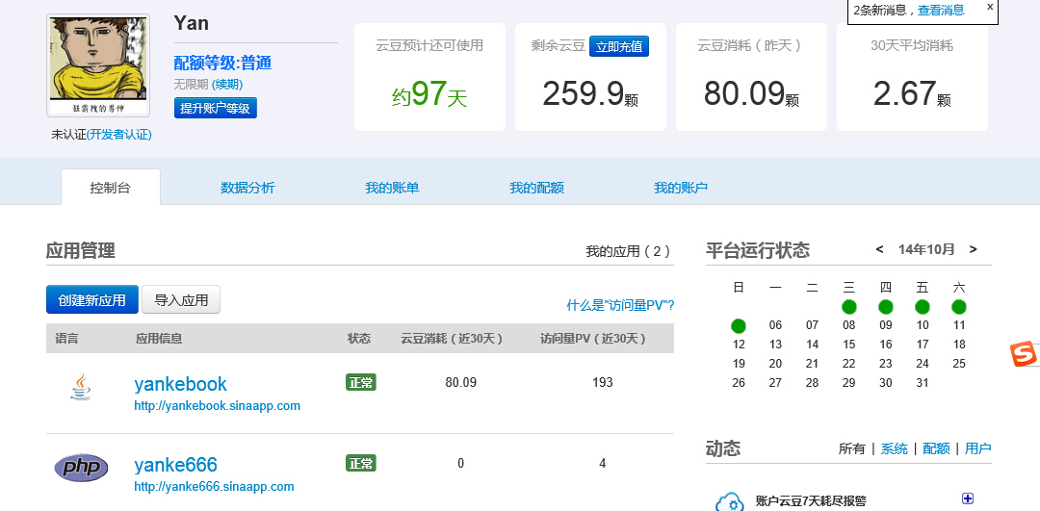
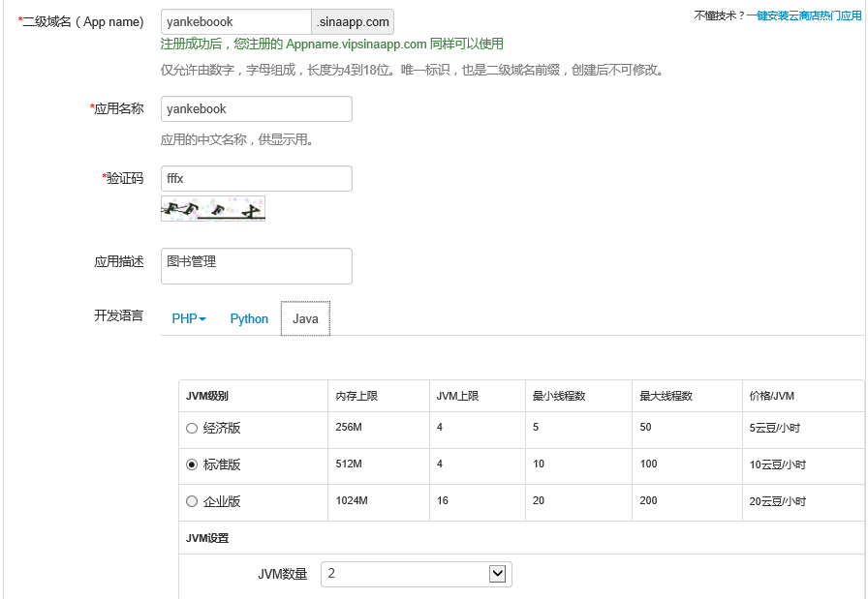
创建应用：点击创建应用，按照提示填写。(当时注册忘记截图了，重新走了一遍)

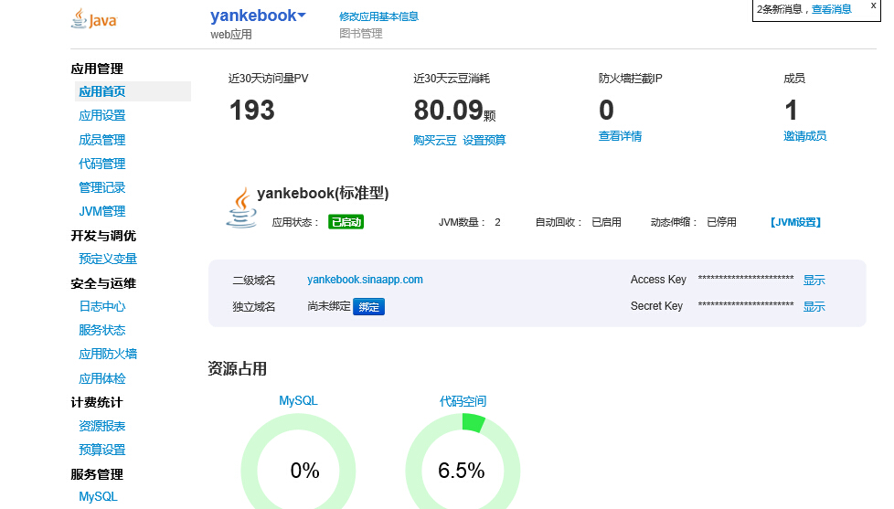
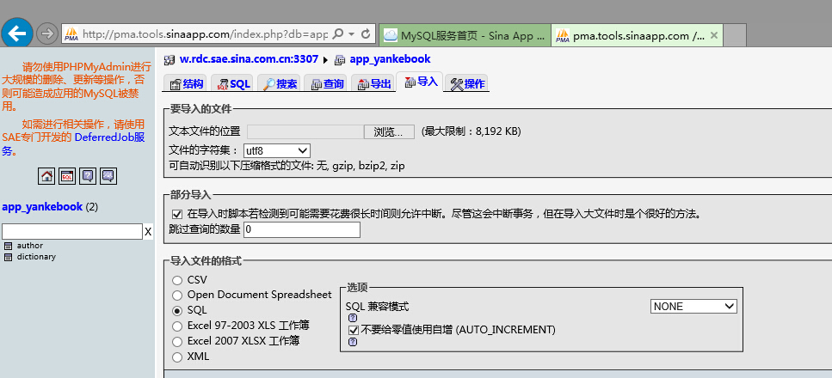
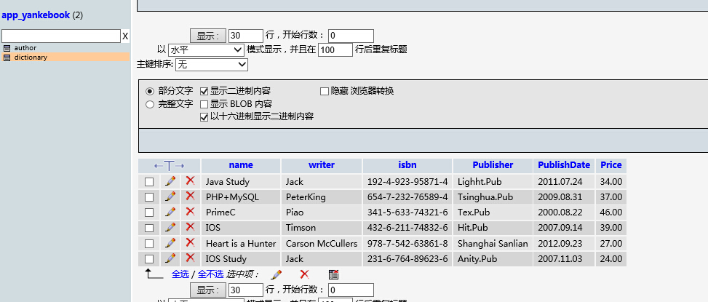
配置MySQL：进入应用管理，点击服务管理中的MySQL。在产生的数据库中导入自己电脑上导出的local.sql.数据库文件。在PHPMyAdmin界面下可以轻松方便的查看表的内容，并且进行字段添加修改。
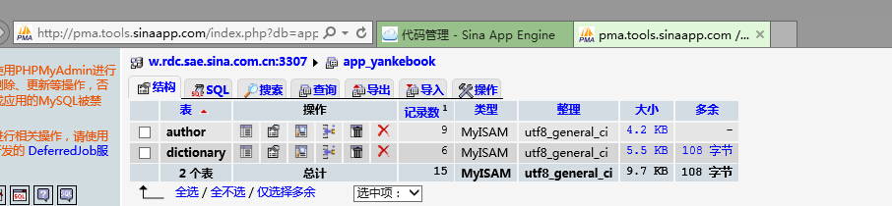
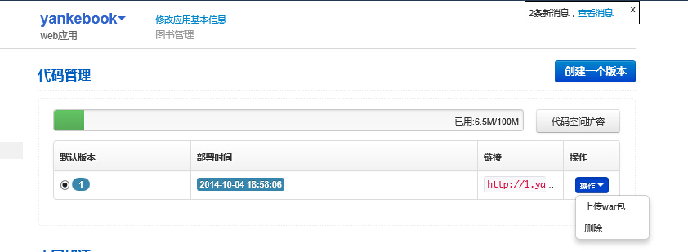
导入应用：注意将自己的工程中数据库的地址改正为网络位置与相应的用户名密码。之后再MyEclipse中Export生成war包，将war包名字更正为app名字上传即可，访问要访问app主页：http://ezbkmanage.sinaapp.com/index.jsp。（已无云豆无法访问）

5.2外在访问结果
访问地址; ：http://ezbkmanage.sinaapp.com/index.jsp
主页：此时查询作者Jack（输入书名查询也一样）
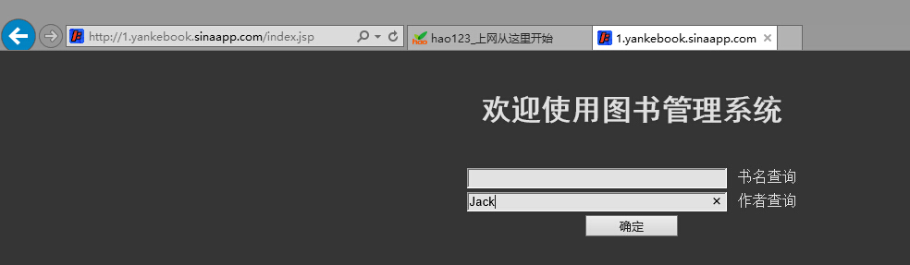
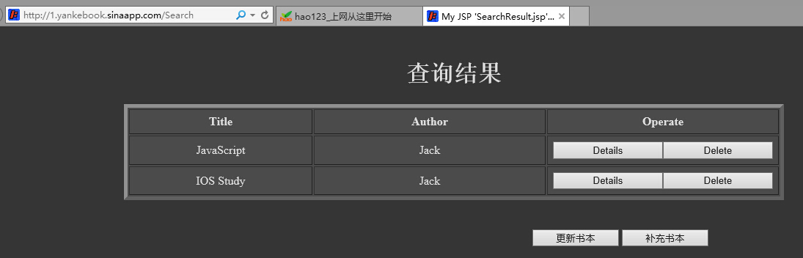
查询结果：表格方式 呈现
详细信息：点击Details
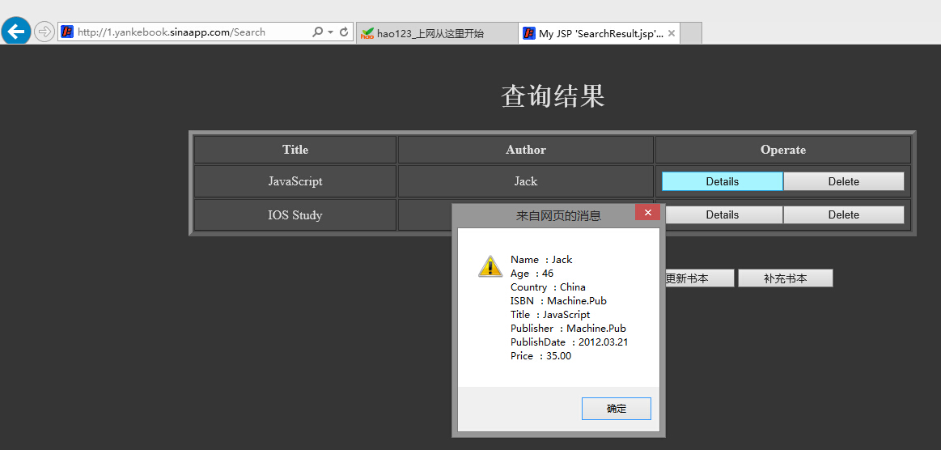
相应行图书删除：点击Delete，之后查询Jack，这本JavaScript不存在。
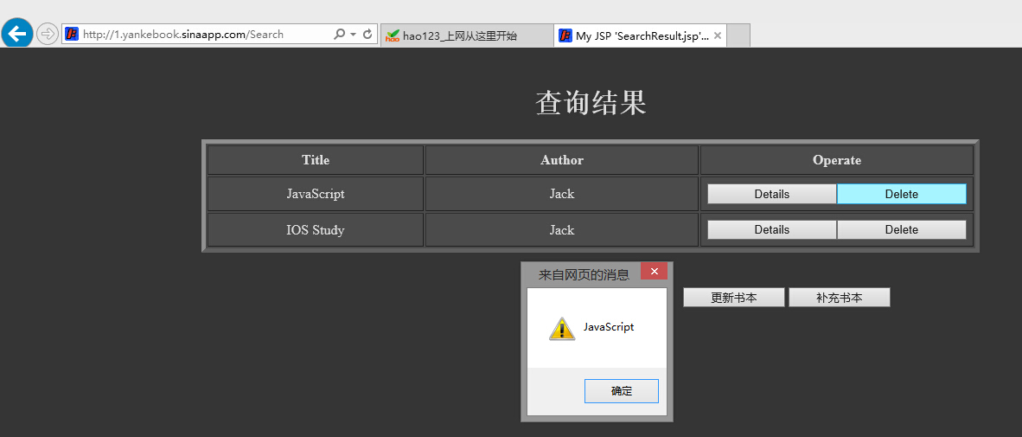
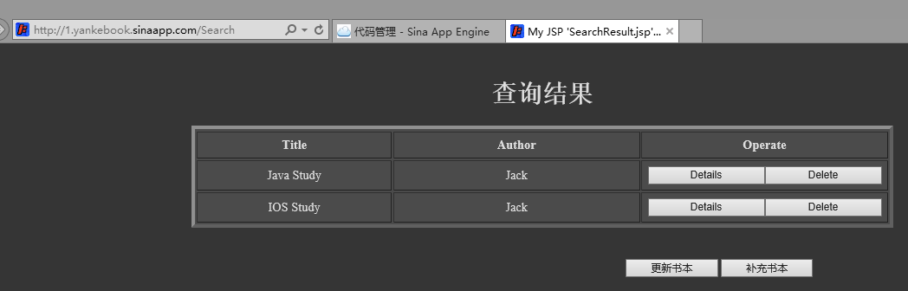

（可选）更新图书：点击更新书本，前后信息对比可见更新成功。
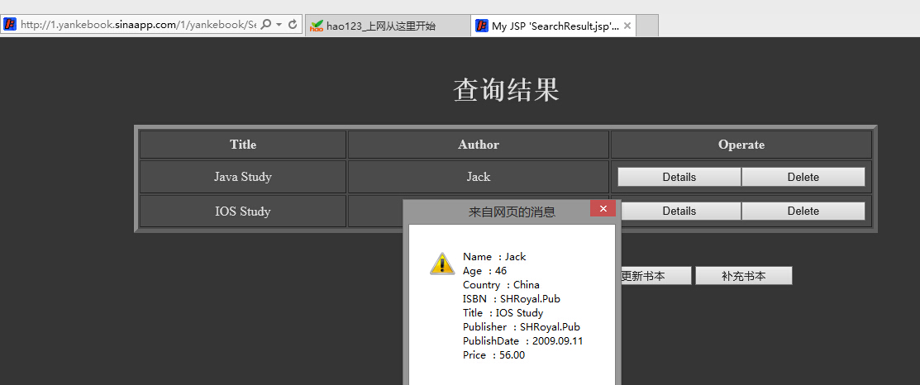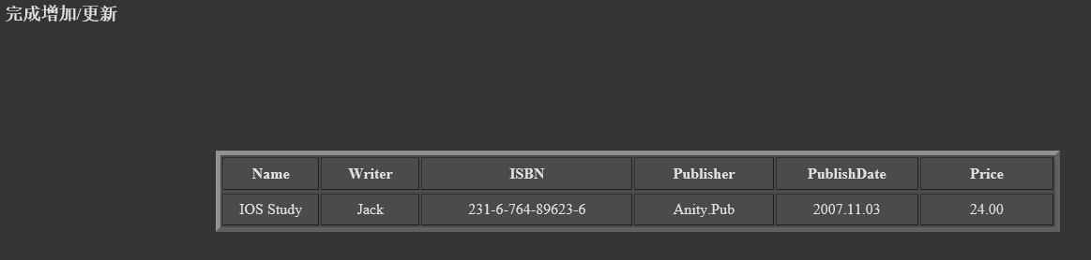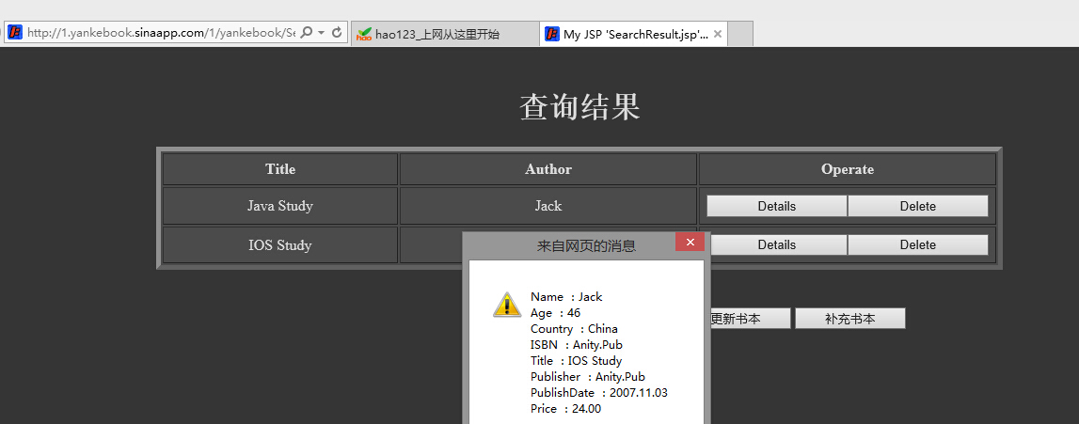
（可选）补充书本：有两种途径：一点击补充书本，进入填写页面；二相关书本查询不到，直接跳至补充页面。前后信息对比可见更新成功。
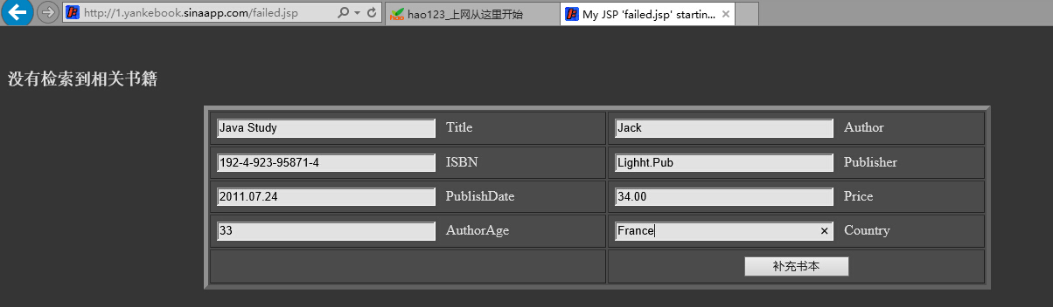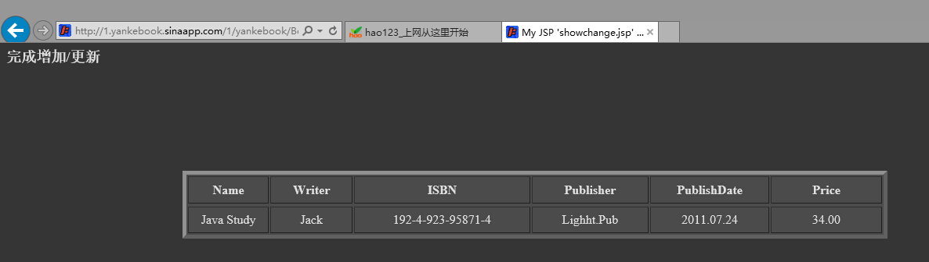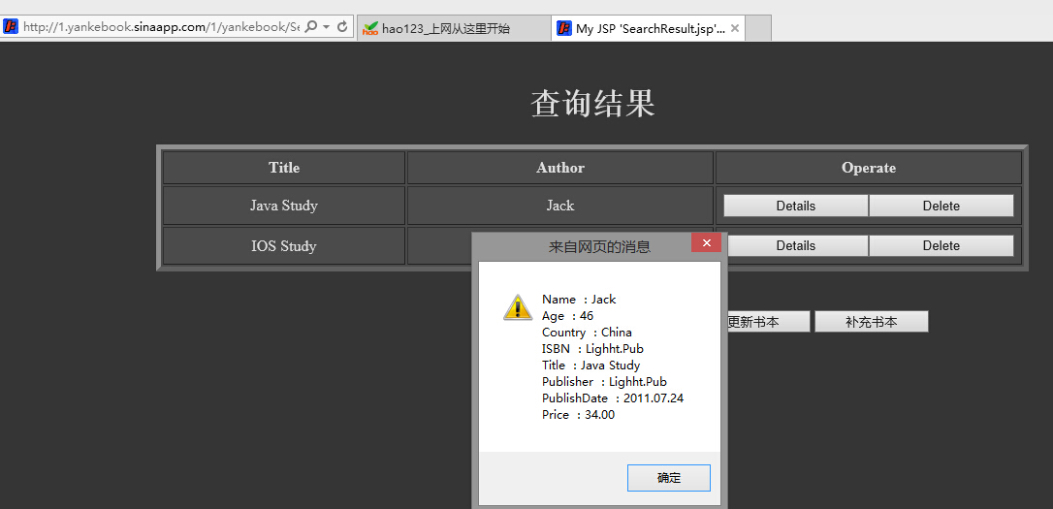

6.计划与实际进度
任务编号 | 计划时间长度（分钟） | 实际耗费时间（分钟） | 提前或延期的原因分析
1.深入了解实验要求，实现。 | 30分钟 | 30分钟
2.配置相关实验环境 | 1小时 | 50分钟 | 安装了MyEclipse，节省了很多配置的安装。
3.学习Strut2基础知识 | 随进度1.5h/天 | 1h/天 | 基础知识不难，有很多可以直接在网上搜到，大部分时间用于试验。
4.编写网站架构 | 2小时 | 1.5小时 | 明晰功能以后，框架搭建比较快
5.建立与数据库连接 | 1.5小时 | 2小时 | 之前没接触过，学习、调试比较久
6.编写各个Action | 1小时 | 1.5小时 | 开始对变量的set/get不熟悉
7.编写jsp页面（布局） | 2小时 | 1.5小时 | 利用了w3cSchool的HTML在线测试工具及时调整，非常快捷。
8.编写struts.xml | 30分钟 | 20分钟 | 捋清动作关系，很好写
9.调试开始 | 每天调试1.5小时 | 2小时 | 不熟悉调试过程，很多传参不明晰
10.javascript应用 | 3小时 | 3.0小时 | 学习了基础js知识直接上网搜类似要求，写下来自己调试
11.美工 | 1小时 | 50分钟 | html格式比较简单
12.打包上传，部署测试 | 1小时 | 35分钟 | 有问题咨询部署成功同学
13.撰写报告 | 2小时 | 2小时多一点 | 远没想象中简单…

小结
总体来说，对本次实验收获颇丰。从一开始看到题目打怵，觉得无从下手，到最后网站成型，也不过一周左右时间。
对陌生事物的学习既是挑战也是乐趣，一开始无从下手，再按照实验指导配置完工程后，我就借阅相关图书学习struts2的基础知识，并实验着上边的小例子（用户登录等等）。随着对struct2编写网站各个部分之间的关系明晰后（即jsp页面，Action类与Struct.xml:jsp页面不止是页面，在传递参数打印结果的同时，本身嵌套javascript块还可以在页面内就处理很多信息；Action则是完成相关动作的核心，动作的执行要在这里实现；Struct.xml则规定了各个动作执行结果跳转页面的关系），就一边着手写网站大体架构，有问题的话一边上网查询。数据库管理也并不繁琐，掌握必要几条MySQL指令这次实验基本够用，建立与连接操作比较固定，没有构成太大困难。
在各个部分大体完成以后，就进入了代码的调试。Success.jsp是实验核心页面，其中每行生成按钮，且按钮对应不同行成为了一大难点。最终决定利用javascript直接在页面编写，对传进页面的list变量进行调整，从而实现功能；在尝试用js函数调用动作时，发现页面重定向似乎很方便。
调试需要耐心，更何况这个工程涉及多个文件，在编写、调试此实验时体会到了工程的思想与java面向对象的编程。网站的部署也让我体会到了新浪SAE对小成本开发者提供的便利。

